Муниципальное бюджетное бюджетное общеобразовательное учреждение
«Средняя общеобразовательная школа №9 города Азнакаево» Азнакаевского муниципального района
Татарстан Республикасы Азнакай муниципаль районы муниципаль бюджет гомуми белем учреждениесе «Азнакай 9 нчы гомуми урта белем бирү мәктәбе»

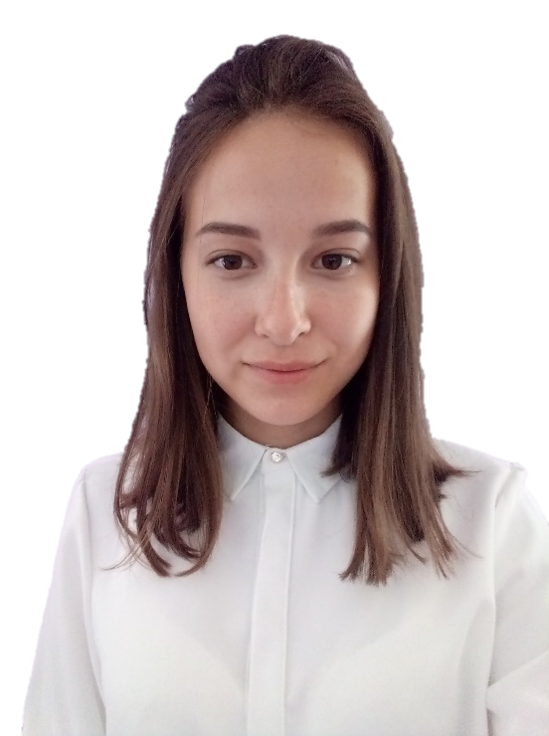

Бакирова Алия Раилевна
учитель начальных классов

Тихими шагами, уверенно к мечте…



г. Азнакаево
2021

Содержание
1. Краткая информация о себе 3
2. Я – классный руководитель 5
3. Мы в окружении природы 7
4. Мои достижения 8
5. Эссе «Заманча дәрес һәм мин» 10
6. Участие в общественной жизни школы и района 14
7. Использование информационных технологий как средства активизации познавательной деятельности обучающихся 15
7.1. Kahoot! 15
7.2. LearningApps.org 16
8. Активные приёмы обучения в начальной школе 17
9. Использование активных приёмов обучения на моих уроках 18


Каждый человек в нашей стране переступает порог школы. Школа дает человеку все то, без чего нельзя жить на свете. За партой начинаются надежды, радость и тревоги ее учеников. Они понесут в жизнь и все то, чему научила их школа и то, в чем она промахнулась, тоже. А ведь открывает ребенку мир одним из первых после родителей, учит его жить в этом мире учитель начальных классов.
Краткая информация о себе
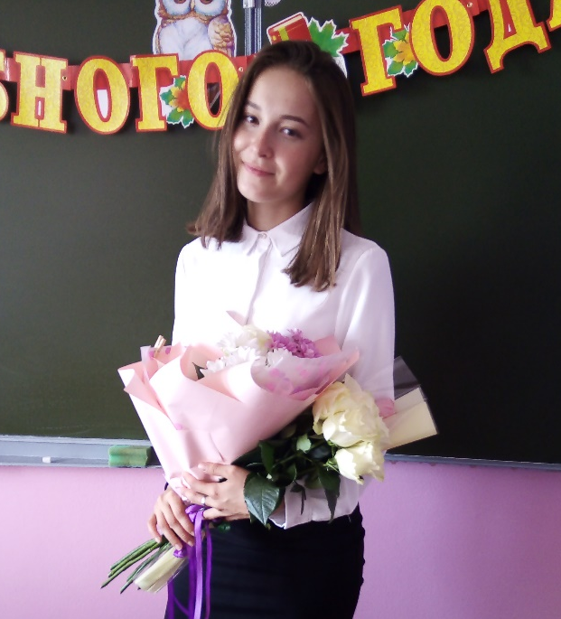
Я, Бакирова Алия Раилевна, являюсь молодым специалистом сферы образования. Родилась 2 октября 2000 года в селе Чубар-Абдуллово Азнакаевского района. Начальное образование получила в МБОУ «СОШ с.Чубар-Абдуллово». С 7 по 9 классы обучалась в МБОУ лицей-интернат имени Мустафы Онджеля Бугульминского муниципального района. После окончания 9 класса, я решила пойти по стопам мамы и поступила в педагогический колледж.
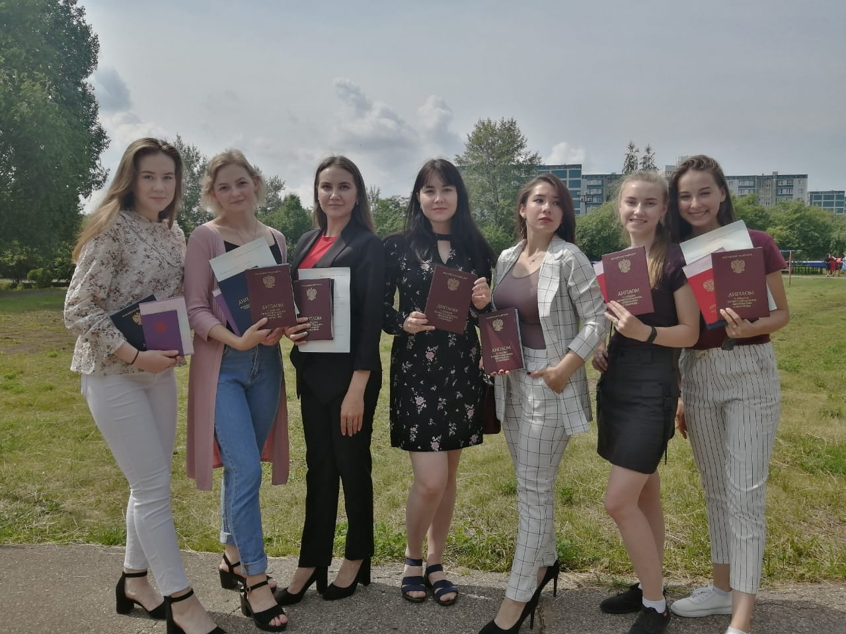
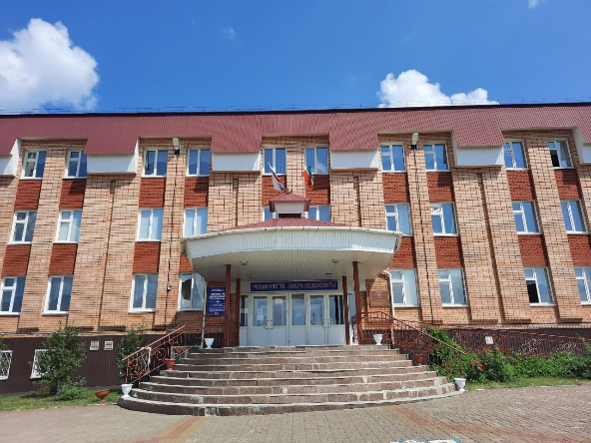
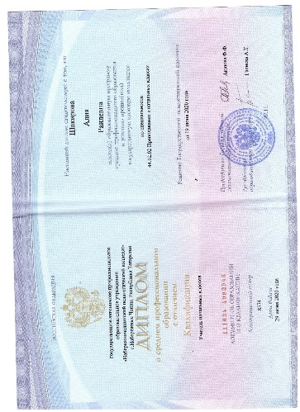
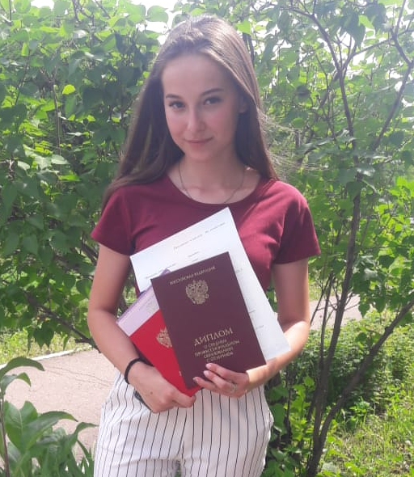
В 2020 году, окончив с отличием Набережночелнинский педагогический колледж, вернулась в свой родной город Азнакаево. Свой профессиональный путь я начала в качестве воспитателя группы продленного дня в МБОУ «СОШ №9 г. Азнакаево» в сентябре 2020 года. В 2021 году по решению руководства школы меня перевели на должность учителя начальных классов. На сегодняшний день я работаю в филиале МБОУ «СОШ №9 г. Азнакаево» - «НОШ с. Уразаево» учителем начальных классов.
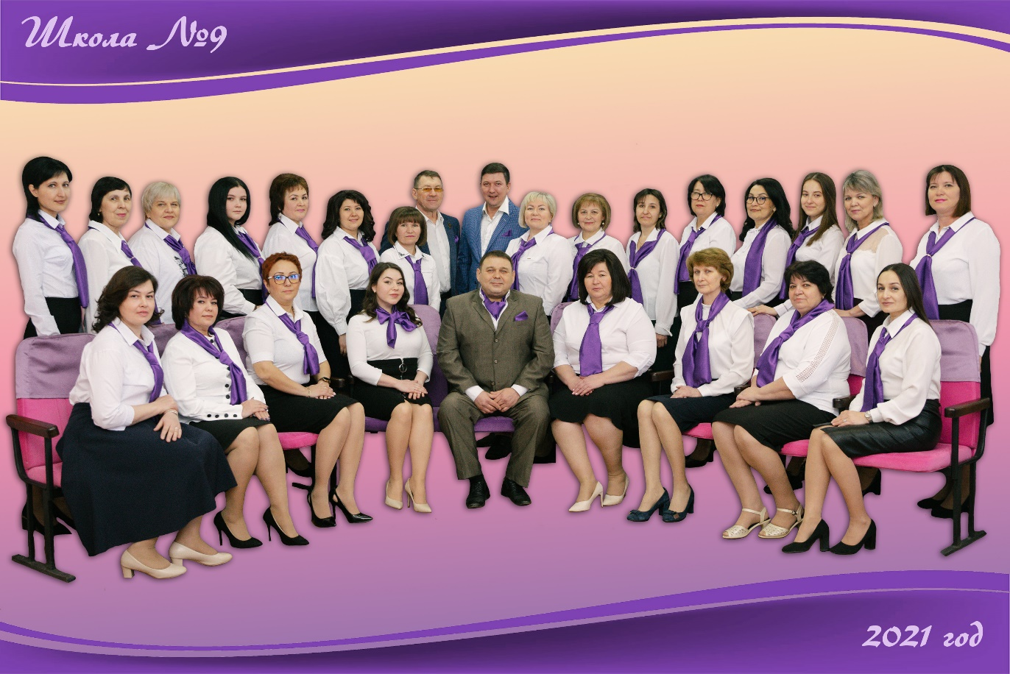
Мой первый педагогический коллектив

Я – классный руководитель
Развитие индивидуальных способностей ребенка
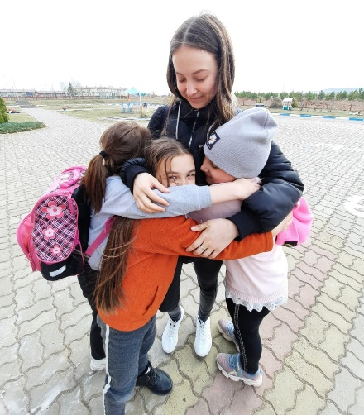
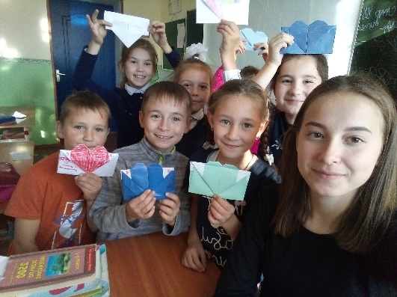
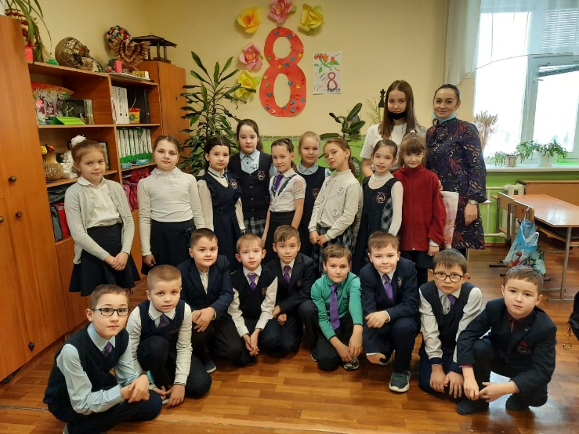
Неформальное общение с детьми
Максимальное развитие личности школьника
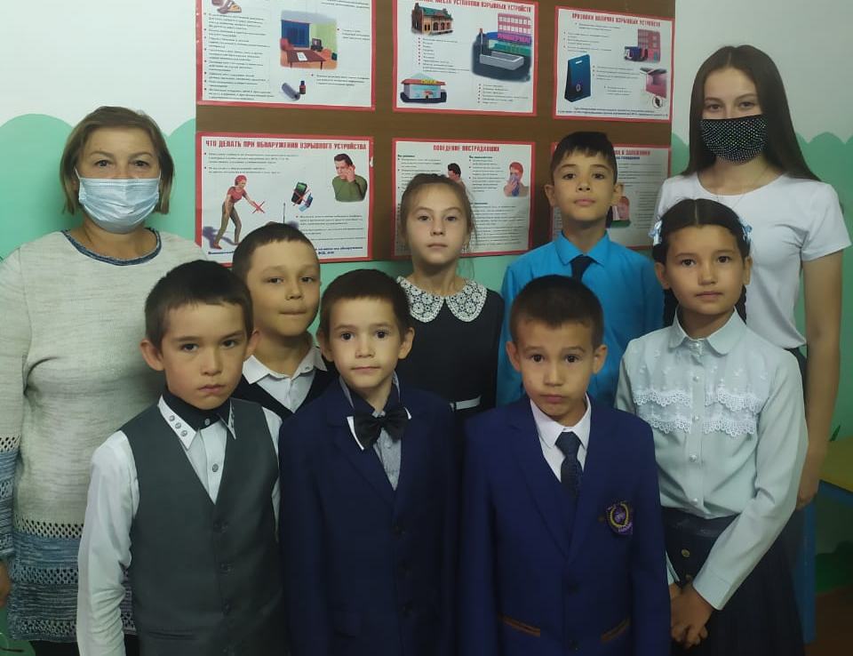
Творчество в содержании процесса воспитания

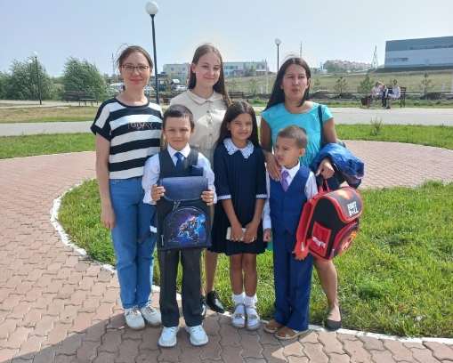

Совместная деятельность семьи и школы

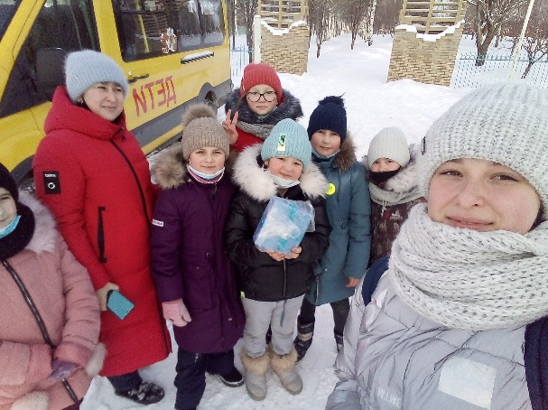
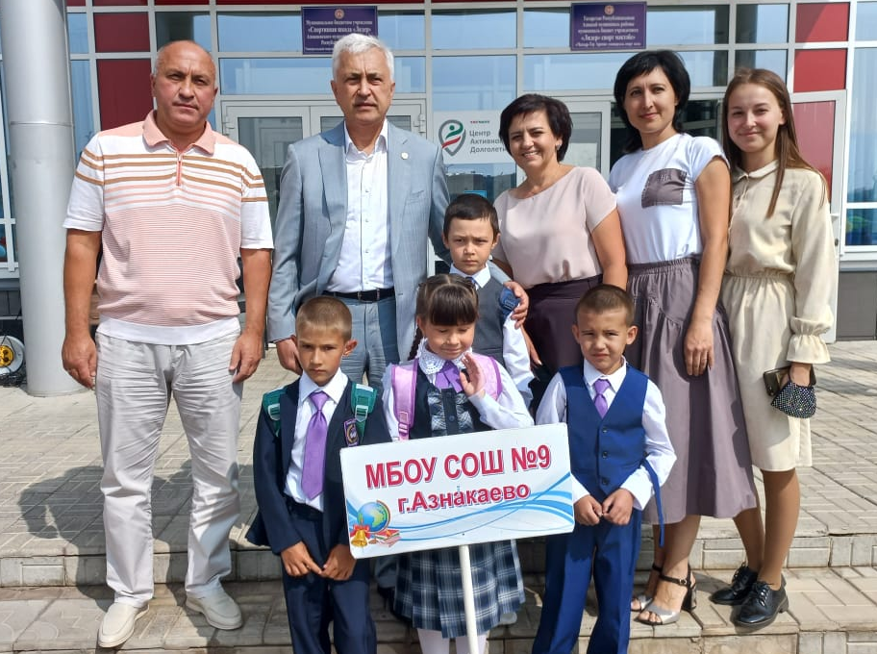
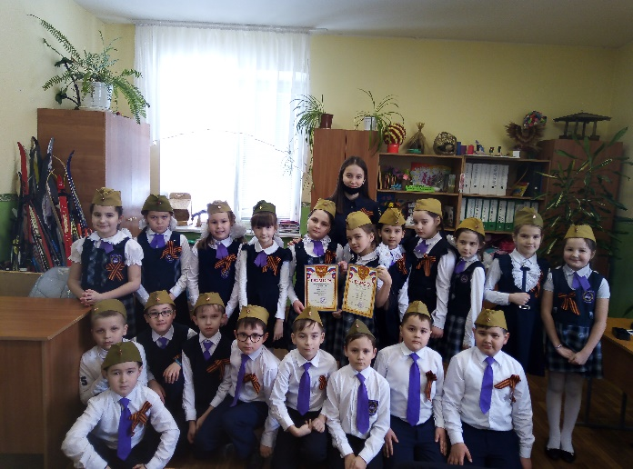

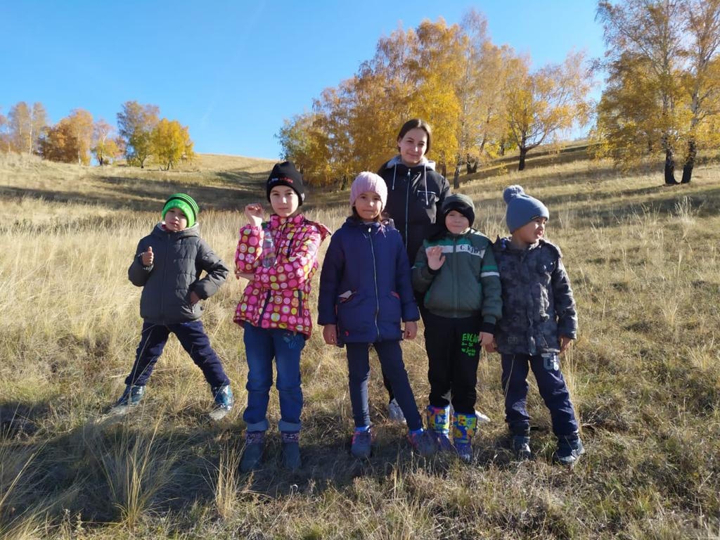
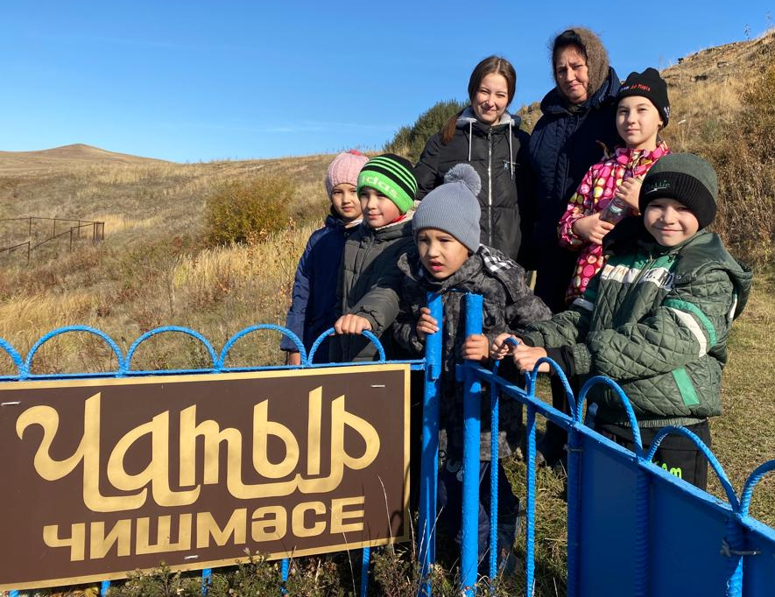
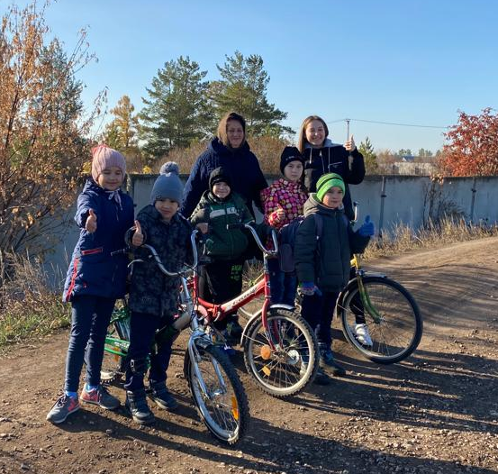
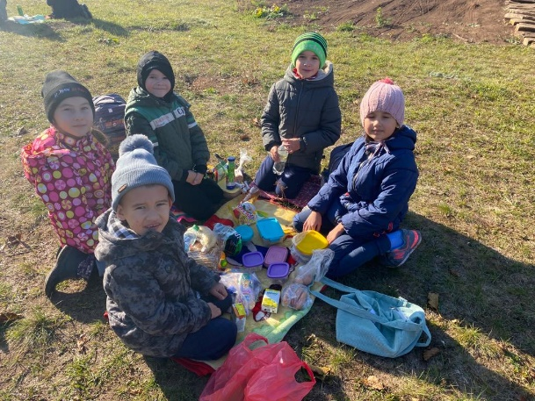
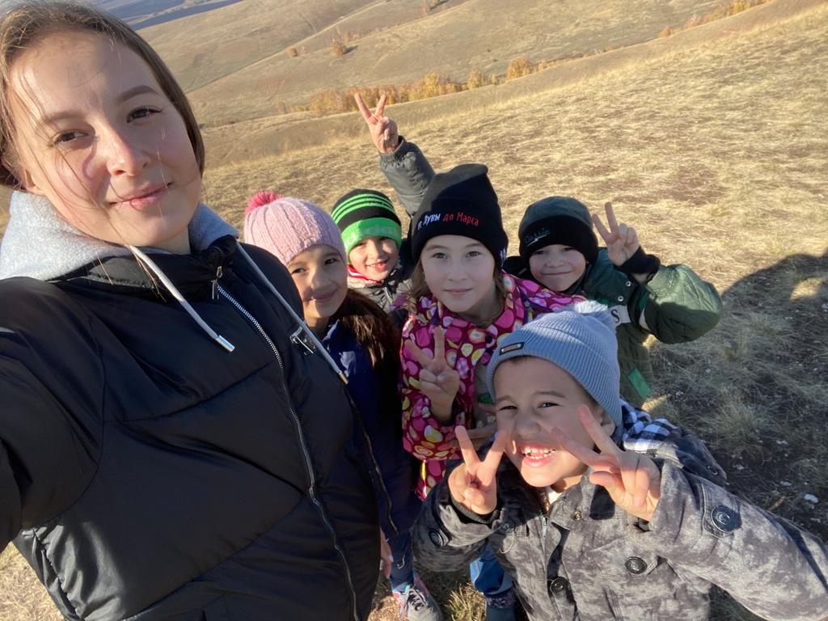
Экскурсия на «Чатыртау»:
1. Побывать на самой высокой точке Республики Татарстан.
2. Испробовать родниковую воду «Чатыр чишмәсе».
3. Увидеть вход в шахту столетней давности.

Мы в окружении природы
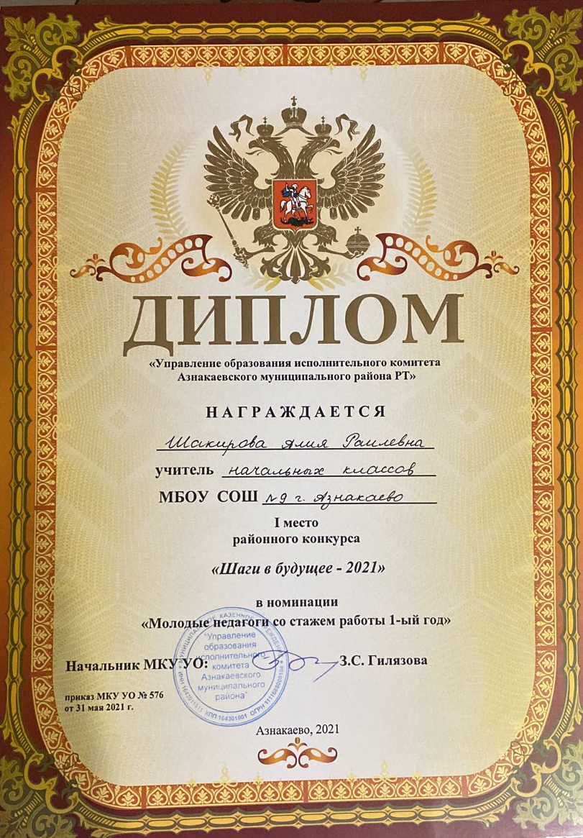
Первый районный конкурс, в котором я принимала участие, назывался «Шаги в будущее – 2021». В данном конкурсе необходимо было написать эссе на тему «Современный урок и я» и защитить свою работу. С этой задачей я успешно справилась и заняла 1 место в номинации «Молодые педагоги со стажем работы 1-ый год».
Мои достижения
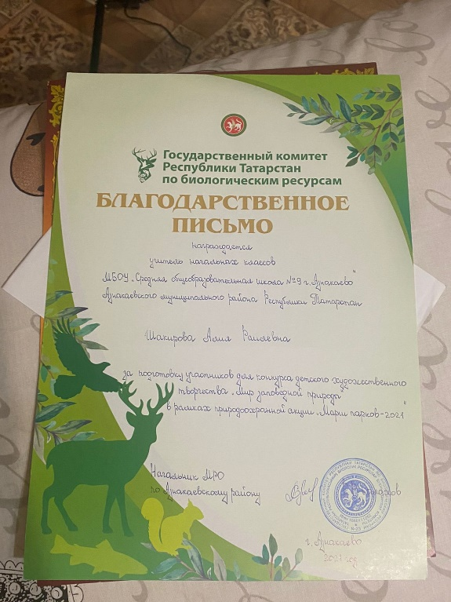
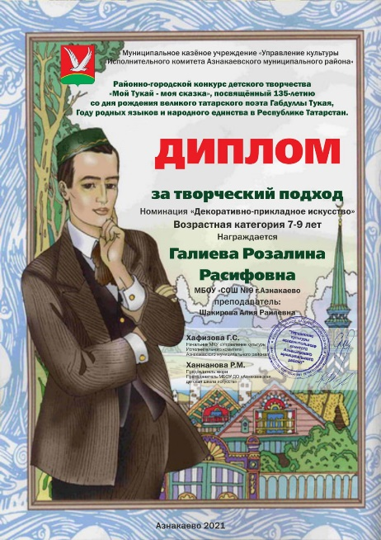
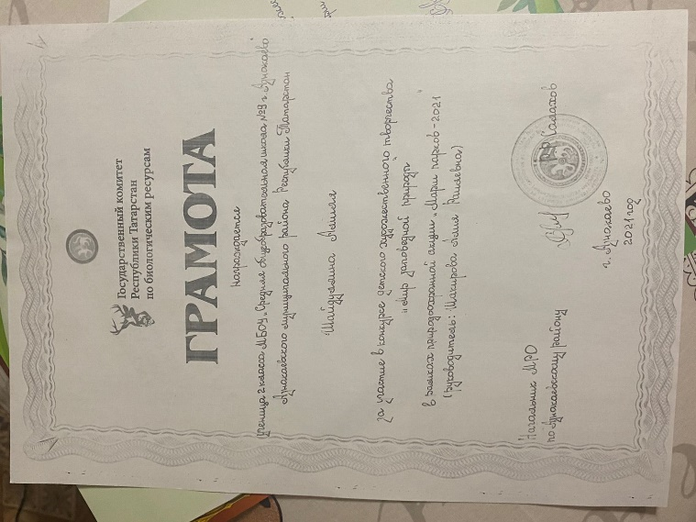
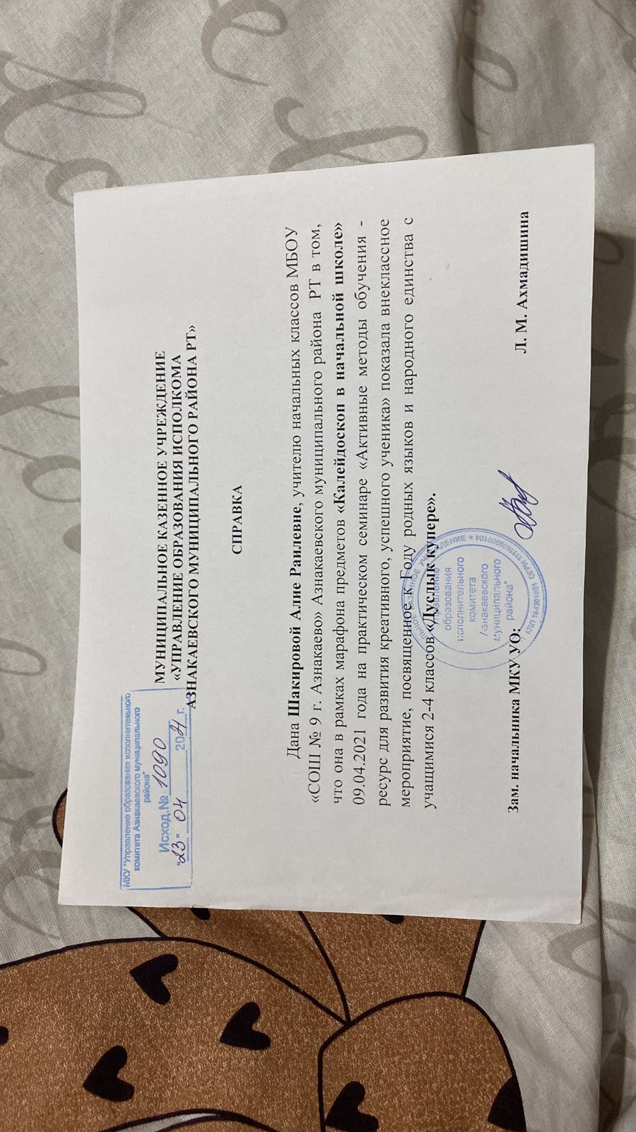
Участие
в творческих
конкурсах
Участие в семинаре «Активные методы обучения – ресурс для развития креативного, успешного ученика»
Участие в семинарах и вебинарах

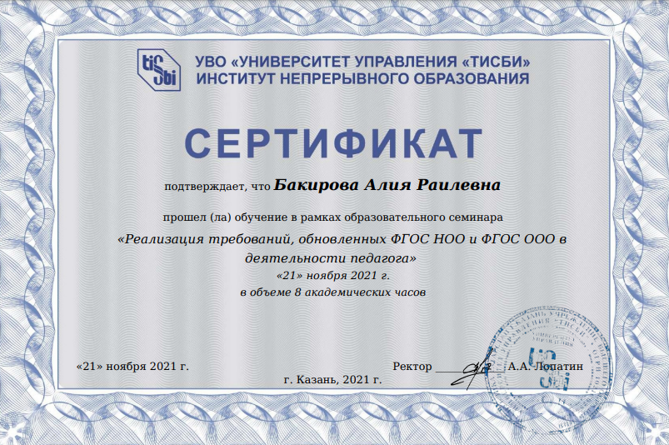

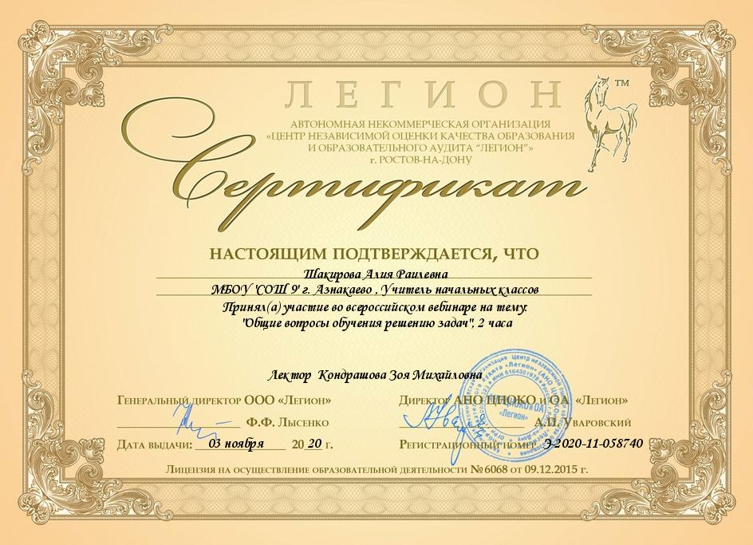
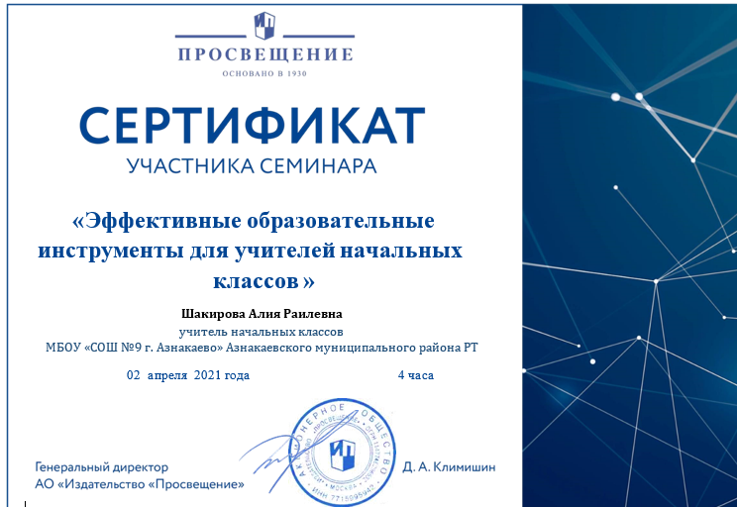
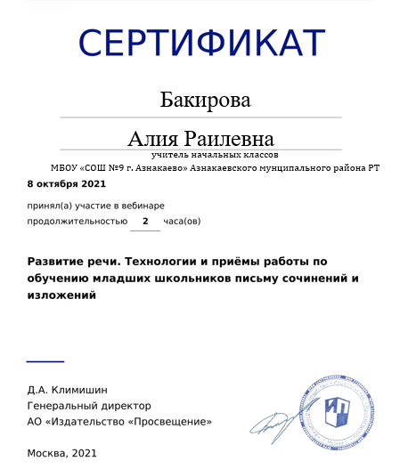
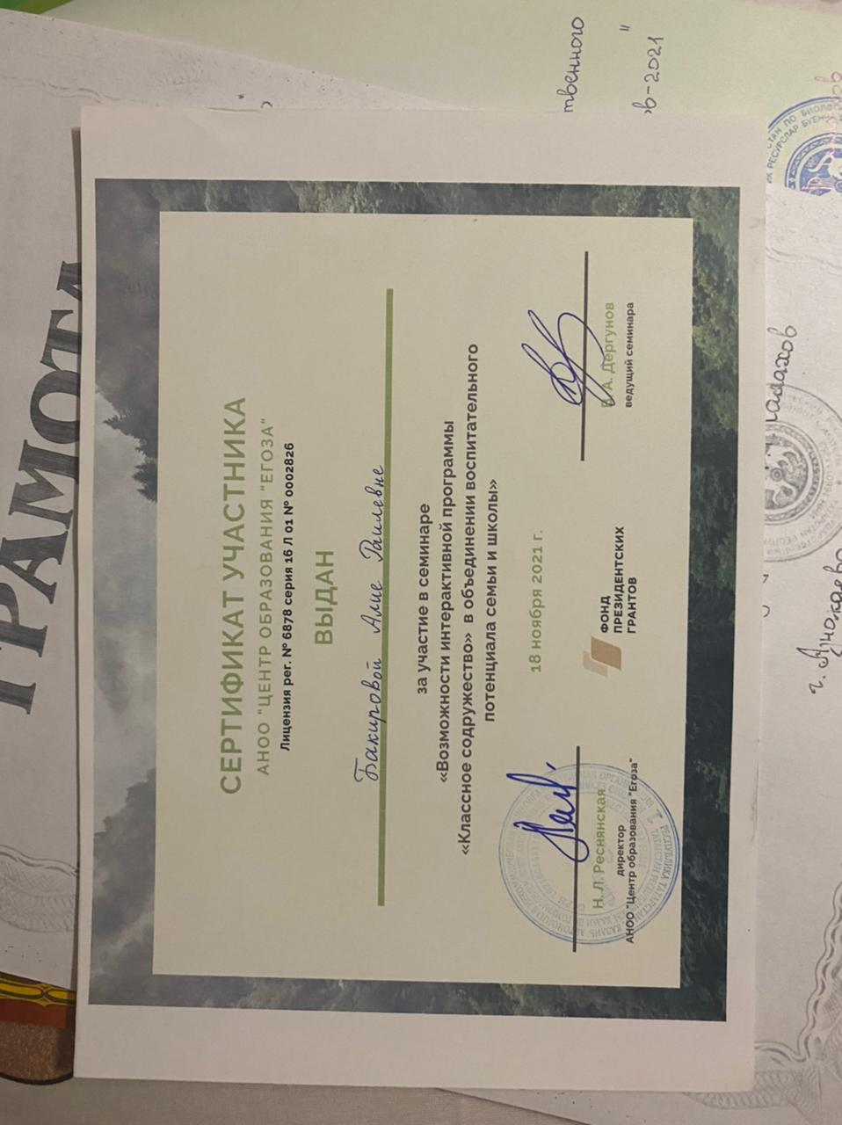
Эссе «Заманча дәрес һәм мин»
Озак йөрдем башка җирдә,
Кайттым Азнакаема.
Барам әле укытучы булып,
Яраткан мәктәбемә!
(А.Р. Бакирова)
Менә мәктәп ишеге ачыла. Кемнәр керә аннан? Аркасына мәктәп сумкасы аскан башлангыч сыйныф укучылары. Аларның артыннан - үз тормышларын мәктәптән башка күз алдына да китерә алмаган тәҗрибәле укытучылар. Соңрак, йөзләренә җитдилек керә башлаган, зур сыйныф укучылары. Яңа гына институтны тәмамлаган яңа белгечләр... Кемнәр генә ачып керми мәктәп ишеген. Ә ни өчен? Бу сорауга һәрбер кешенең үз җавабы, үз фикере бар.
Ә мин үзем мәктәп ишеген ни өчен ачтым? Бу сорауга шагыйрә Флера Тарханова язган шигырь юллары белән җавап бирәсем килә:
Шау-гөр килеп укучылар атлый,
Чәчкә бәйләмнәре кулларда.
Шул чәчкәләр һәр сентябрь саен
Күңел тәрәзәмне кагадыр.
Ни дисәң дә минем тамырларда
Укытучы каны агадыр.
Әйе, мин - укытучы нәселеннән. Минем әнием, абыем, апам – барысы да үз гомерләрен балаларга белем бирүгә багышлаганнар. Шуңа күрә кечкенәдән үк укытучы эше никадәр катлаулы, авыр хезмәт икәнлеген белеп, күреп үстем. Әйе, һичшиксез, бу бик җаваплы эшләрнең берсе. Тик катлаулы икәнен белә торып, ни өчен мин бу һөнәрне сайларга булдым?
Минем укытучылык язмышыма, әлбәттә, үземнең остазларым да зур йогынты ясагандыр. Башта мәктәп бусагасыннан кулын биреп каршы алган беренче укытучым, Фәсимә Хаҗиәхмәт кызы булса, аннары инде көллияттә белем биргән, олы тормышка юл күрсәткән бөек остазларым иде. Ә инде иң мөһим укытучым, мөгаллимем – әнием. Ул татар теле һәм әдәбияты фәннәрен укыта. Кечкенә чакта укытучы булырга хыялланып йөргәнемне белгәч, әнием яныма утырып, җитди караш белән: «Кызым, әгәр дә, киләчәктә тормышыңны укытучылык эше белән бәйләргә уйлыйсын икән, сиңа иң мөһиме сабыр булырга, балаларны яратырга, аларны күз карашыннан аңлый белергә, дәресне кызык итеп үткәрергә өйрәнергә кирәк. Тик шул очракта гына син хөрмәткә лаеклы укытучы була алачаксын», – диде. Әниемнең бу сүзләре хәзер дә минем һөнәри үсешемдә зур максат булып тора.
Дүрт ел Чаллы педагогия көллиятендә укып чыкканнан соң, уземнең туган ягым - Азнакайның 9 нчы мәктәбенә урнаштым. Эш табуы мин уйлаганча җиңел булып чыкмады. Бар җирдә дә тәҗрибә сорыйлар. Шуңа күрә укытучы булып эшләргә барлык мөмкинлекләрне тудырганнары өчен мәктәбемнең администрациясенә чиксез рәхмәтлемен.
Менә, ниһаять, беренче тапкыр укытучы булып мәктәп баскычларыннан атлап керәм. Башта төрле уйлар... Остазларымның эшен дәвам итә алырмынмы? Йөзләренә кызыллык китермәмме? Балаларга төпле белем бирә алырмынмы? Сораулар күп, төгәл җавап кына юк... Парта артында балкып утырган саф күңелле, өмет тулы карашлы балаларны күргәч, бу шикләр юкка чыкты, шау-шулы мәктәп тормышы башланды.
Соңгы елларда белем бирү өлкәсенә үзгәрешләр кертелде. Традицион укыту белән янәшә яңа технологияләр, инновацион дәресләр үтеп керде. Нинди генә заманда эшләмәсен – укытучы алдына зур бурычлар, яңадан – яңа таләпләр куела. Укытучы заман белән бергә атлый. Ул үз эшендә яңа алымнар, яңа технологияләр кулланып, укучыларга төпле белем бирә, компьютер, интерактив такта белән эш итә, интернеттан тиешле мәгълүматны ала, газета-журнал материаллары белән танышып барырга тырыша.
Дәреснең «заманча» булуына нәрсә тәэсир итә? Укытучының осталыгымы? Педагогик алымнар җыелмасымы? Чынлыкта заманча дәрес нинди булырга тиеш? Бүгенге укучыларга нинди дәрес кирәк?
Бу сорауларга җавап табар өчен мин укучыларга анкета тутырырга тәкъдим иттем.
Анкета нәтиҗәләре күрсәткәнчә, заманча дәрес, беренче чиратта, кызыклы, аңлаешлы булырга тиеш. Өлкән сыйныф укучыларына, башлангыч сыйныфлардан аермалы буларак, үз фикереңне әйтү, укытучы белән берлектә эшләү күбрәк ошый. Башлангыч сыйныфлар исә мөстәкыйльлекне ярата. Балалар дәрестә укытучының ролен дә төрлечә күрә. Әмма барлык укучылар да үзләренең укытучыларын якын дус, дөрес юл күрсәтүче, үз фәнен яхшы белүче остаз кебек күз алдына китерә. Ә инде дәреснең үзенә килгәндә, укучылар компьютер, интернет, интерактив такта ярдәмендә оештырылган дәресне кызыклы була һәм заман таләпләренә туры килә дип фикер йөртә.
Шулай ук мәктәп укытучыларының да «заманча дәрес» турында фикерләрен белмичә кала алмадым һәм сезгә дә аларны тәкъдим итәм:
- «Заманча дәрес - яхшы итеп оештырылган булырга тиеш. Андый дәреснең төп нәтиҗәсе - сыйфатлы белем һәм тәрбия бирү».
- «Заманча дәрес яңа технологияләр белән баетылган булырга тиеш».
- «Заманча дәрес – ул яңа заман таләпләренә җавап бирә торган дәрес. Аны гадәти булмаган формада оештыру балаларда кызыксыну уята».
- «Заманча дәрес - укытучы укучының шәхси һәм актив акыл үсеше, белемнәрне үзләштерүе, әхлакый нормалары формалашуы өчен барлык мөмкинлекләрне дә оста кулланган дәрес ул».
- «Минем уйлавымча, «заманча» дип укыту эшчәнлегендә яңа мәгълүмат-коммуникация технологияләрен кулланыла торган дәресне атыйлар».
- «Заманча дәрес уңышлы булсын очен балаларны кызыксындыра белү бик мөһим. Башлангыч сыйныф өчен уен технологиясен куллану - уку эшчәнлеген оештыруның югары нәтиҗәле чарасы. Уен вакытында фән белән кызыксыну көчәя, мөстәкыйльлек, игътибарлылык арта, хәтер яхшыра, уйлау күнекмәләре камилләшә».
Күргәнебезчә, һәрбер укучы да, укытучы да «заманча дәрес» турында үзенчә уйлый.
Беренчедән, минемчә, техник чаралар кулланылмаган дәрес заманча булып санала алмый. Хәзер мәктәптә кабинетлар компьютер, мультипроектор белән җиһазландырылган. Һәр дәрестә компьютер технологиясен куллану мөмкинлеге бар. Бу исә, үз чиратында, дәрестә укучыларның эшчәнлеген активлаштыруга да, дәреснең нәтиҗәлелеген күтәрүгә дә, укытучының эшен җиңеләйтүгә дә ярдәм итә. Шуңа уземнең дәресләремдә мин компьютер технологияләрен еш кулланам. Интерактив такта белән эшләү – балаларның иң яраткан шөгыльләре. Ул тактада эшләр өчен мин «Learning.apps» сайтын кулланам. Анда төрле дәрәҗәдәге интерактив биремнәр булдырырга мөмкин: викториналар, кроссвордлар, пазл һәм башкалар. Бу күнегүләр укучыларның теманы ни дәрәҗәдә үзләштерүләрен тикшерергә дә ярдәм итә, чөнки һәр эшләгән биремнән соң, аның нәтиҗәсен күрергә була.
Дәрес вакытында планшетлар куллану мөмкинлеге дә бар. Мондый очракта мин «Kahoot» сайты белән эшләү отышлы дип саныйм. Планшет ярдәмендә шушы сайтка кереп укучы мин биргән кодны һәм үз исемен яза. Аннары тактада тест сораулары чыга. Укучыларга исә кыска вакыт эчендә планшетлар аша бу сорауларга җавап кайтарырга кирәк. Тест беткәннән сон шулай ук аның нәтиҗәсе белән танышырга мөмкин. Бу исә компьютер технологияләрен куллану укучыларның кызыксынуын арттыруын һәм укытучының эшен җиңеләйтүен тагын бер кат дәлилли.
Икенчедән, мин, башлангыч сыйныф укытучысы буларак, хәзерге заман дәресләрен уен технологияләрен кулланудан башка күз алдына да китерә алмыйм. Үз эшемдә аларны киң кулланырга тырышам. Өйрәнү процессында сюжетлы дәресләр үткәрәм. Мәсәлән: «Музейга cәяхәт», «Тукай иленә сәяхәт» һ.б. Ярыш рәвешендә оештырылганнары да (викторина, тамчы- шоу) уңышлы һәм кызыклы үтә. Яңа теманы өйрәнгәндә, кабатлау дәресләрендә түбәндәге уеннар кулланам: «Кайсы сүз артык?», «Нәрсә юк?», «Әйе-юк», «Җитезрәк» һ.б. Укучыларга сүзле башваткычлар, шаян мәсьәләләр, шырпы ярдәмендә биремнәр бирү дә уңай йогынты ясый.
Өченчедән, заманча дәрестә төрле алымнар куллану укучыларда кызыксыну уята, аларга иҗади яктан үсәргә ярдәм итә. Үземнең дәресләрдә мин иң отышлы дип түбәндәге алымнарны саныйм: «Синквейн», «Алты эшләпә», «Кәрзин», «Кластер», «Блум шакмагы». Бу алымнарның һәрберсенең дә үз өстенлекләре бар. Мәсәлән, «Алты эшләпә» алымы укучыларга үз фикерләрен белдерү, дәлилләү, бәхәсләшү мөмкинлеге бирә. «Синквейн» алымы дәреснең нәтиҗәсен фикерне төзек булмаган шигырь формасында бирергә ярдәм итә. «Блум шакмагы» исә килеп туган проблеманы төрле яктан фикер йөртеп чишәргә булыша. Нәкъ менә шушы алымнарны куллану укучыларда мөстәкыйльлекне, сүзлек байлыгын арттыра, дәрескә кызыксыну уята һәм, әлбәттә, укытучының куйган максатына ирешергә мөмкинлек бирә.
«Балаларыгызны үзегезнең заманыгыздан башка заман өчен укытыгыз, чөнки алар сезнең заманыгыздан башка бер заманда яшәү өчен дөньяга килгәннәр», - дигән татар халкының мәшһүр мәгърифәтчесе, атаклы педагогы һәм энциклопедист галиме Ризаэддин Фәхреддин. Әйе, без 21 нче гасыр балаларын укытабыз. Алар – киләчәк гасыр укучылары. Ничек укытырга соң киләчәк буынны? Бәлкем, ун елдан соң укыту гел икенче төрле булыр?! Без укучыларның булган белемнәрен кулланып, яңасын бирергә, функциональ грамоталы шәхес тәрбияләргә тиешбез. Бу – укытучының төп бурычларының берсе.
Фикеремне йомгаклап, шуны әйтәм: укытуны камилләштерүнең чиге юк, бары эзләнергә, яңалыкка омтылырга, куелган максатка кыю барырга кирәк. Укытучының бурычы – яңалыклар агымында югалып калмыйча, дөрес юнәлеш алу. Минемчә, укытучы дәрестә заманча технология элементларыннан дөрес файдалана белсә, һичшиксез, уңышка ирешәчәк.
«Укытучы оста артист, ләкин аңа кул чапмыйлар, ул оста скульптор, ләкин аны күрмиләр, ул яхшы табиб, ләкин аңа пациентлары бик сирәк кенә дәвалаган өчен рәхмәт әйтә, кайберәүләре, кайвакыт, дәваланырга да теләми. Ә рухлану өчен кайдан көч алырга соң? Бары тик үзеңнән, үзеңнең хезмәтеңнең бөеклегеннән», - дигән танылган язучы С.Л. Соловейчик. Әйе, укучыларымны шатландырып, миңа карата ышанычларын аклап, белемгә кызыксыну уятып, эшләргә дә эшләргә....
Алия Раил кызы Бакирова, Азнакай шәһәре 9 нчы урта гомуми белем бирү мәктәбенең башлангыч сыйныф укытучысы, 21 яшь
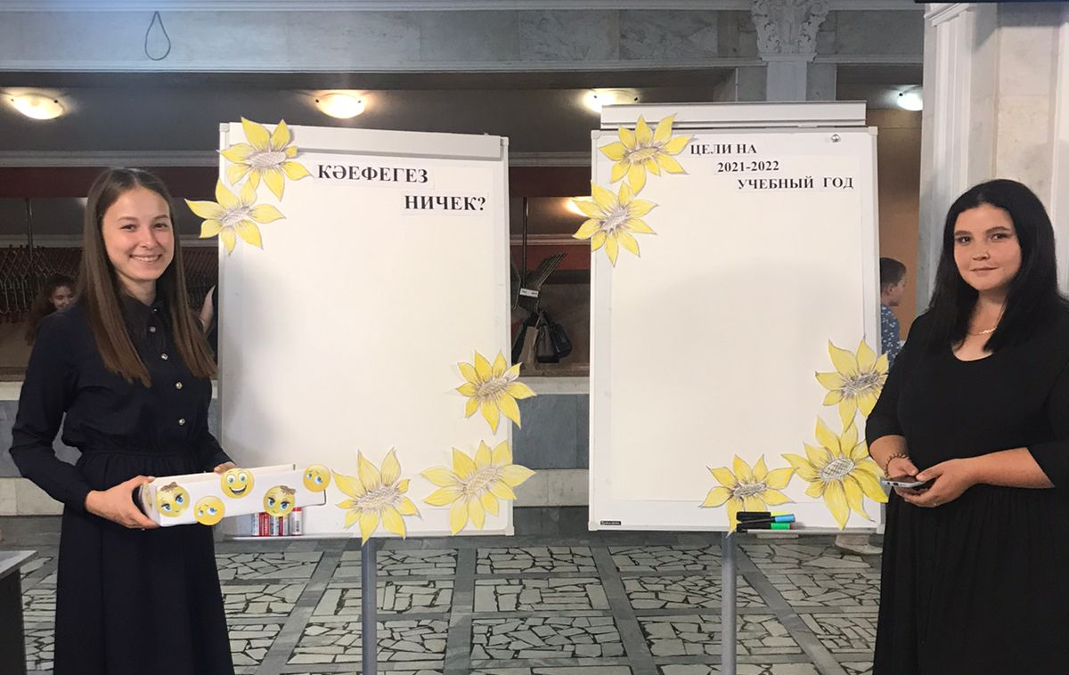
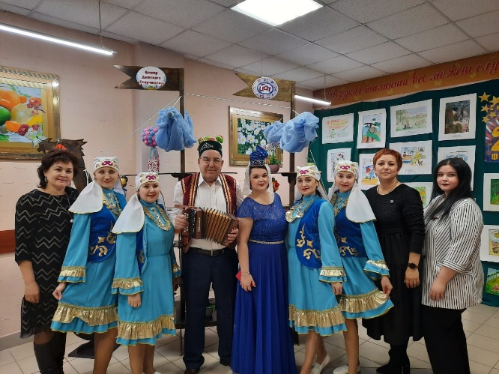
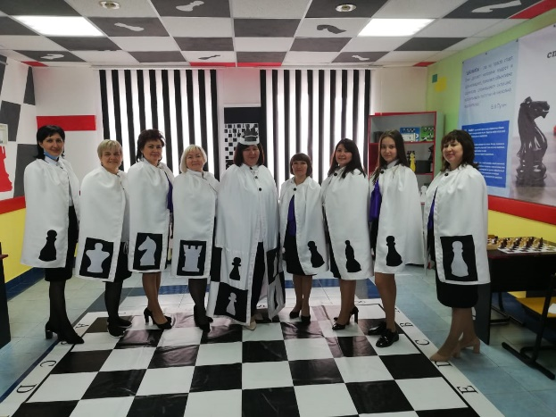
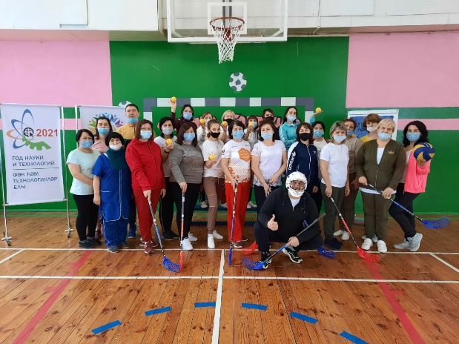
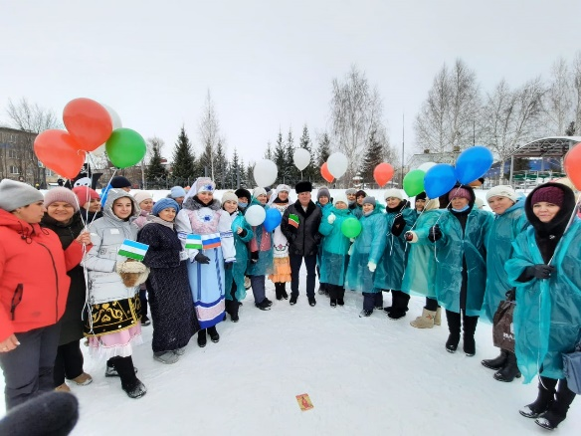
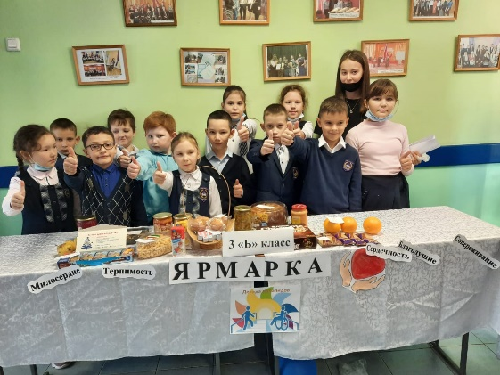
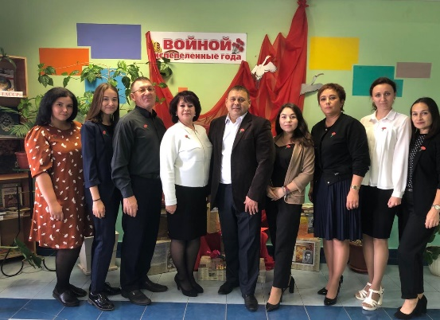
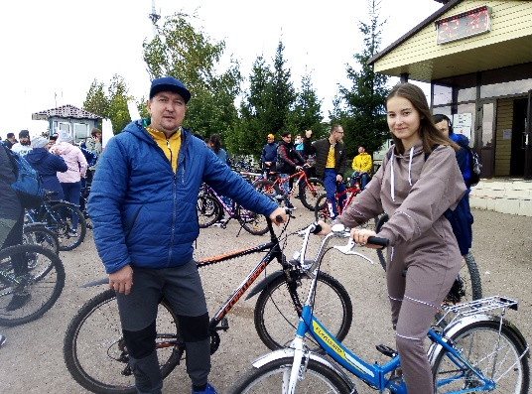
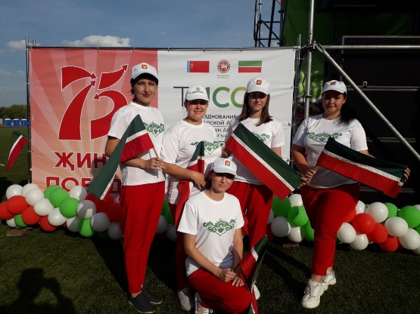
Участие в общественной жизни школы и района
Использование информационных технологий как средства активизации познавательной деятельности обучающихся
«Kahoot!»
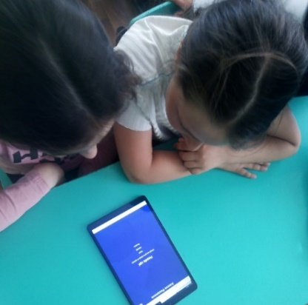
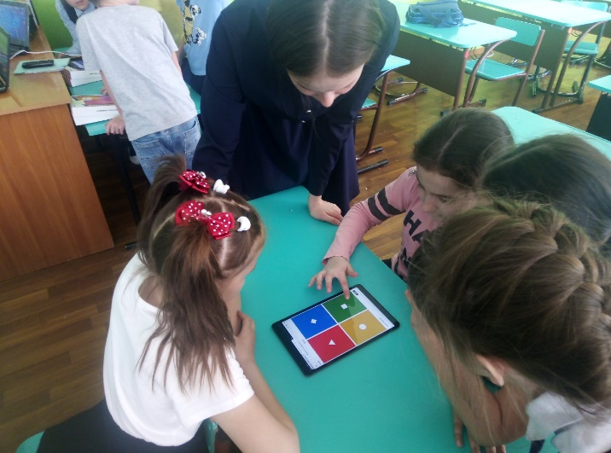
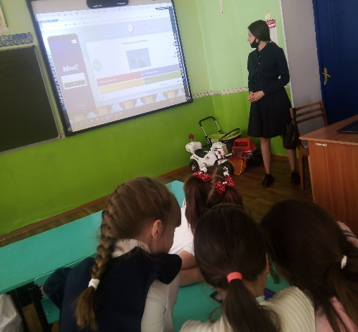
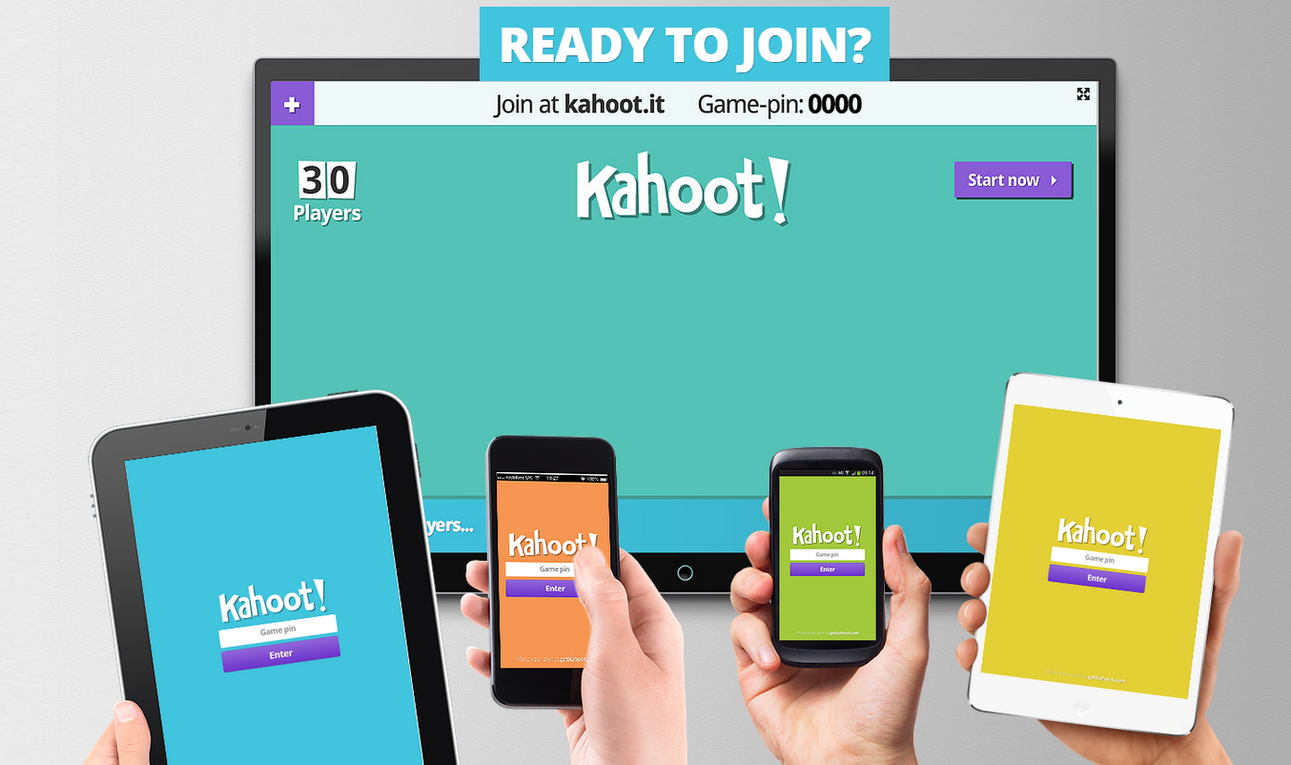
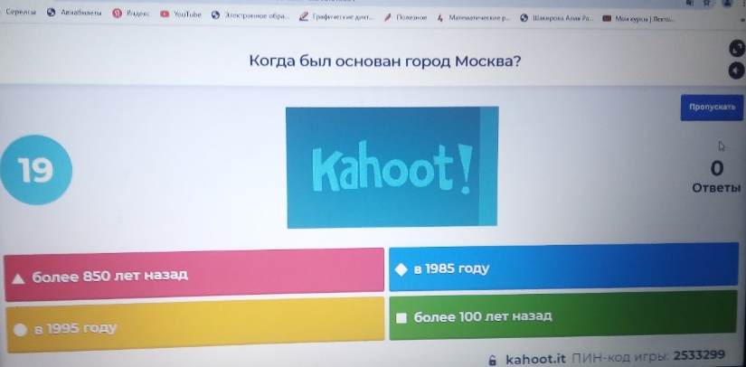
Kahoot! – это онлайн сервис для создания интерактивных заданий. Позволяет создавать тесты, опросы, викторины. Платформу можно использовать при работе с любыми возрастными категориями.
«LearningApps.org»
LearningApps.org – это сайт, на котором есть множество упражнений для любого урока, для учащихся любого возраста. Также этот сайт позволяет создавать интерактивные упражнения самостоятельно. Такой сервис универсален, им может пользоваться учитель по любому учебному предмету, для обучающихся любого возраста.
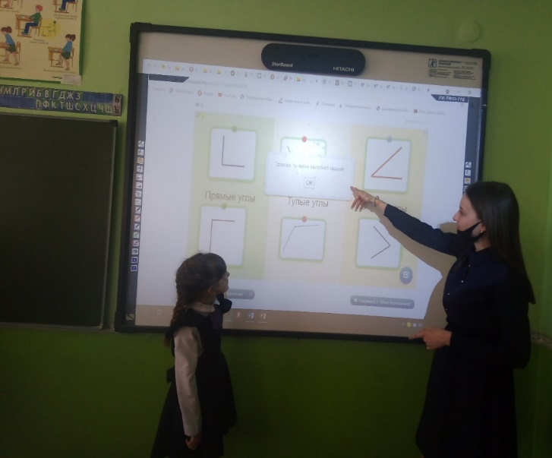
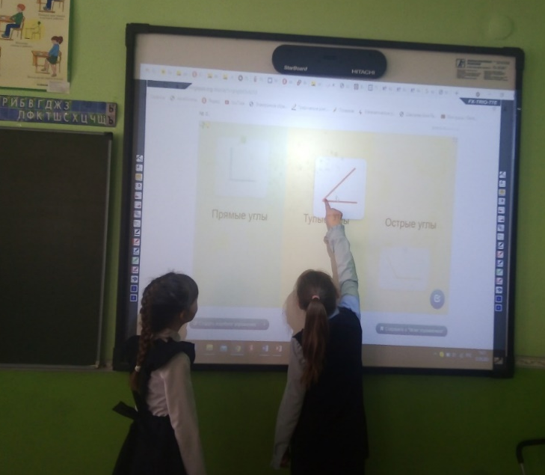
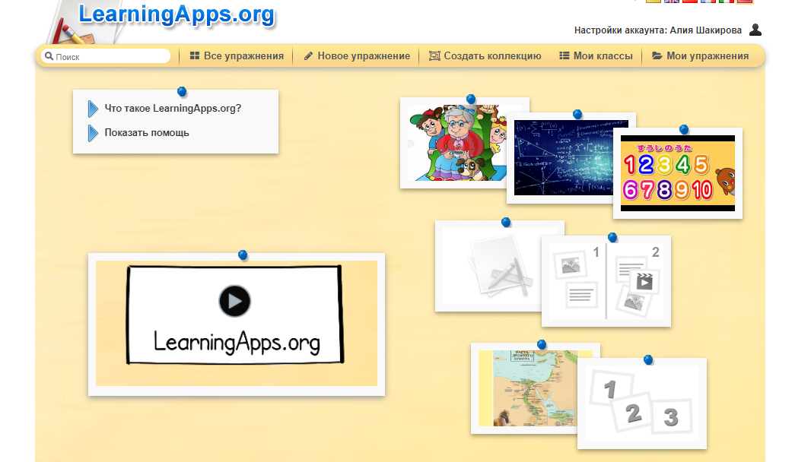

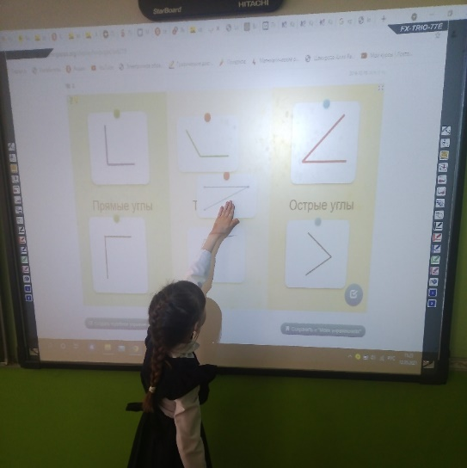

Активные приёмы обучения в начальной школе

Приём «6 шляп»
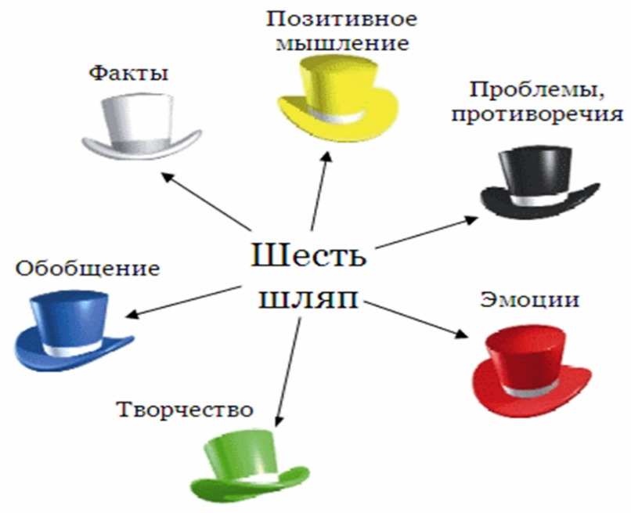
Белая шляпа отвечает за факты и вводную информацию.
Синяя – побуждает мыслителя к координации деятельности в группе
Красная – позволяет своему пользователю быть чувствительным и эмоциональным.
Желтая – поддерживающая, вселяет оптимизм и надежду на благоприятный исход проблемы.
Черная – позволяет мыслителю высказывать свои опасения и предупреждать о рисках.
Зеленая – это шляпа творческого человека, который ищет креативные пути выхода из ситуации.
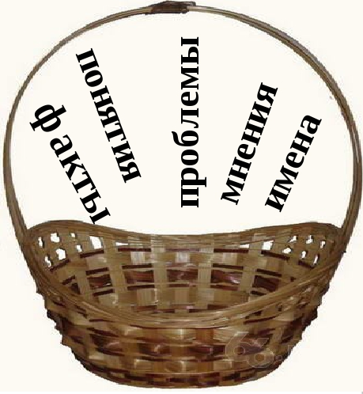
Приём «Корзина идей»
В корзину идей можно «сбрасывать» факты, мнения, имена, проблемы, понятия, имеющие отношение к теме урока. Далее в ходе урока эти разрозненные в сознании ребенка факты или мнения, проблемы или понятия могут быть связаны в логические цепи. Прием «Корзина идей» позволяет выяснить все, что знают или думают ученики по обсуждаемой теме урока.
Прием «Синквейн»
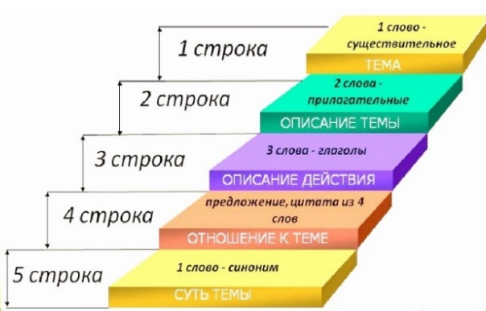
Синквейн – краткое описание в пять строк (1 – название синквейна, 2 – два прилагательных, 3 – три глагола, 4 – фраза на тему синквейна, 5 – существительное, определяющее главное смысловое содержание синквейна).

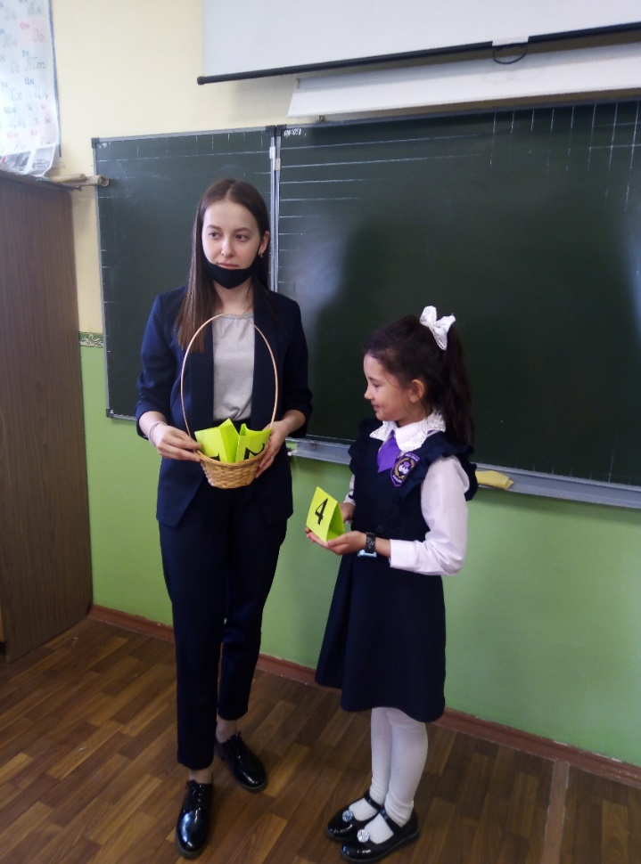
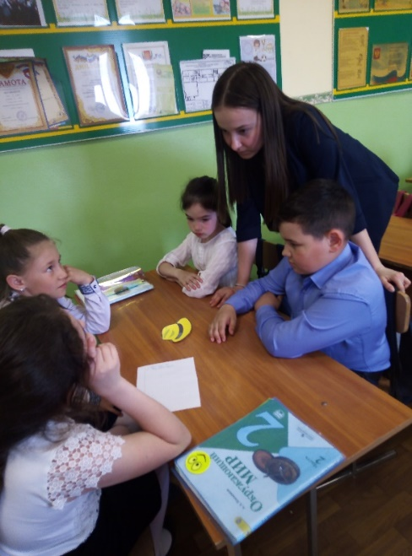
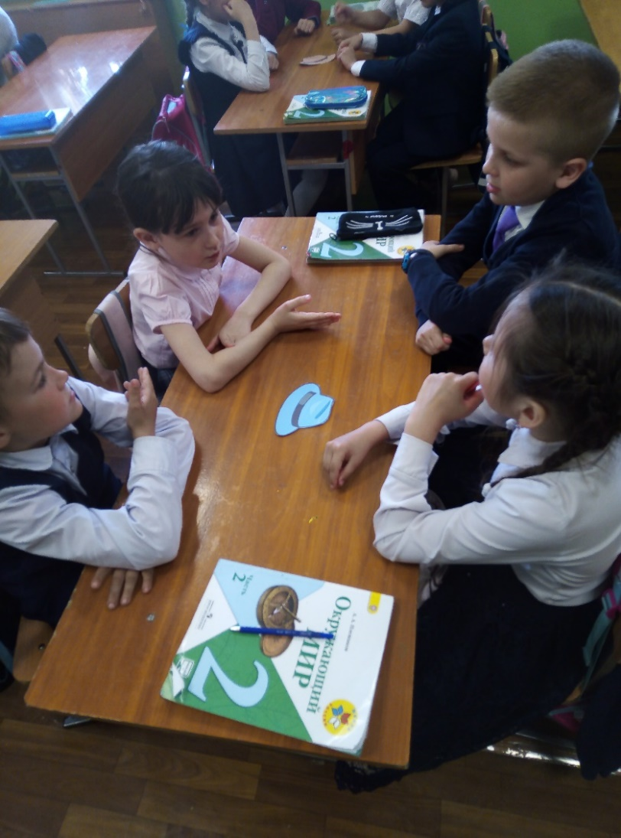
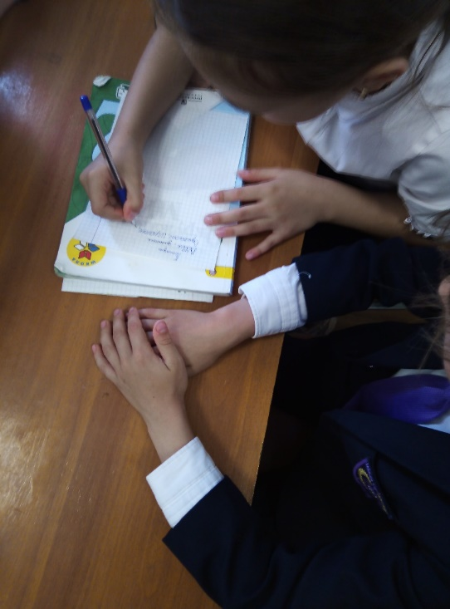
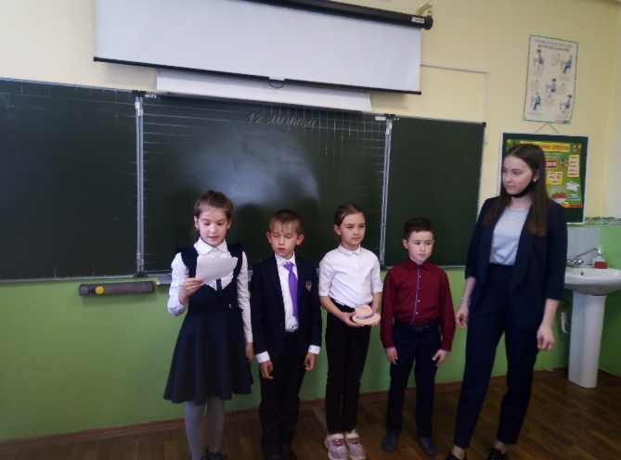
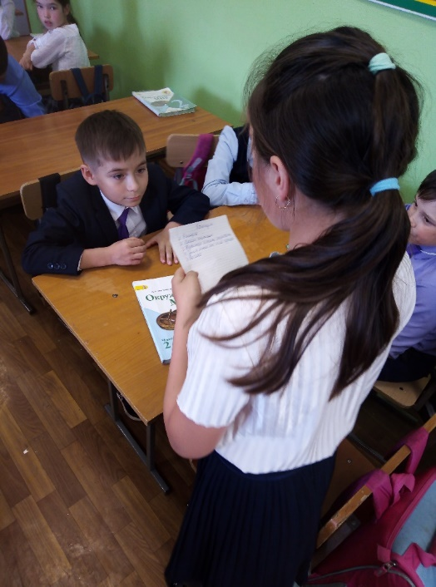
Использование активных приёмов обучения на моих уроках

Один мудрец сказал: «Учитель - это тот, кто способен спуститься с высот своих знаний до незнания ученика и вместе с ним совершить восхождение».
Как же это верно! Вместе! Именно вместе мы совершаем с учениками открытия, заглядываем в прошлое и пытаемся найти ответы в настоящем. Мою педагогическую философию определяет ученик, ребенок, в личности которого я должен найти, развить и сохранить те зернышки душевного таланта, которые, бесспорно, там «рассыпаны».
